开封市2014届高三第二次模拟考试

高三文科综合试题
本试卷分第I卷（选择题）和第Ⅱ卷（非选择题）两部分。第I卷和第Ⅱ卷共12页。
全卷共300分。考试用时150分钟。
注意事项：
1．答卷前，考生务必将自己的学校、考场、考号、姓名、座号等填写（或涂黑）在答题卷的相应栏目内。考试结束，仅收答题卷。
2．第I卷（选择题）选出答案后，用铅笔把答题卷上对应题目的答案标号涂黑，如需改动，用橡皮擦干净后，再选涂其他答案标号，不能答在试题卷上；把第Ⅱ卷（非选择题）的答案，填写在答题卷上的相应栏目内。

第I卷（选择题，共140分）
P岛素有“冰与火的世界”自然环境恶劣，但能源丰富，得以发展温室农业以及多元化的工业，使得该国成为生活品质名列全球前20名之内的国家，读图完成1～3题。
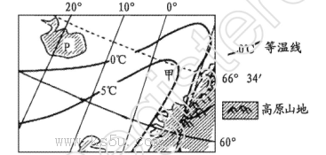
1．P岛都市近郊处处可见的温室，其能源主要为
A.地热 B．水力 C．沼气 D．天然气
2．P岛全年有雨、降水量多的原因是
A.常年副热带高气压带控制 B．位于极圈气旋带
C．辐射强烈多对流雨 D．山高谷低多地形雨
3．甲处等温线向北凸出的主要影响因素是
A.海陆热力差异 B．洋流 C．大气环流 D．人类活动
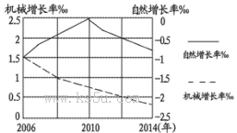
人口机械增长率是指某地某时段内
迁入与迁出人口数的差值与总人口之
比。读我国东部某省（市）2006 - 2014
年人口增长率变动图，回答4～5题。
4．图示时期该省（市）人口总数
A.持续上升 B．持续下降
C．先增后减 D．先减后增
[来源:学科网]
5．推断图示时期该省（市）人口机械增长率变化的主要原因是
A.城镇房价增长快 B．经济水平持续下降
C．产业升级和转移 D．自然灾害频繁发生
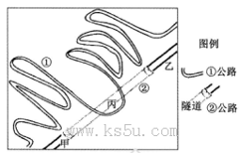
右图是“某地的公路分布示意图”。读图
回答6～7题。
6．关于图中信息的分析，正确的是
A.①公路是乡村公路，②公路是高速公路
B．甲乙两地相对高度大
C．②公路单位距离造价低
D．丙处是山谷
7．图示地区最可能位于
A.东北平原 B．云贵高原 C．成都平原 D．内蒙古高原
我国的祁连山地长有“阴阳脸”（如图），即一侧山坡林木葱郁（“阴脸”），另一侧山坡草地青翠（“阳脸”）。读图并结合所学知识完成8～9题
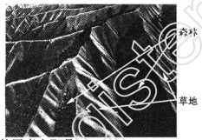
8．制约图中植被分布规律的因素主要是
A.坡向 B．海拔 C．坡度 D．人类活动
9．造成山地“阴阳脸”的主要原因是
A.“阳脸”为夏季风的迎风坡，降水较丰富
B．“阴脸”为阳坡，光照强，热量充沛
C．“阳脸”为陡坡，土层薄，土壤肥力低
D．“阴脸”为阴坡，光照少，蒸发较弱，水分条件较好[来源:学&科&网Z&X&X&K]
葡萄酒用新鲜萄萄或葡萄汁酿造而成，近年来，我国葡萄酒产量及消费量快速增长，
读“我国某地区葡萄酒产业链结构图”，完成10～11题。
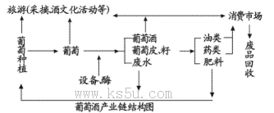
10.据图中材料分析，影响葡萄酒产业布局最主要的一组区位因素是
A.原料、劳动力 B．原科、市场 C．技术、市场 D．交通、能源
11．对该地区经济及葡萄酒产业特点的描述，正确的是
A．以工业为主，产业部门单一 B．葡萄酒产量决定了第三产业的比重
C．以葡萄种植为主，第一产业比重大 D．产业结构体现了可持续发展观念
12.某国2012年流通中所需要的货币量和实际货币供应量均为20万亿元，M商品的价值用货币表示为90元。由于生产发展，2013年流通中所需要的货币量增加5%，而实际货币供应量是28万亿元。同时，2013年该国生产M商品的劳动生产率提高了50%。假定其他条件不变，M商品2013年的价值用货币表示为
A．60元 B．63元 C．84元 D．80元
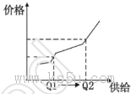
13.下列经济现象中，可以用右图中由Q1点到Q2点运动来正
确描述的是
A.天气转暖，蔬菜价格下降，市民增加蔬菜消费
B．市场上大蒜价格上涨，致使种蒜农户大增
C．新一轮楼市调控政策出台，多地楼市成交量下降
D．亚洲国家对黄金需求大增，推动黄金价格上涨
14.移动4G技术使手机上网的速度越来越快，视频通话、互联网游戏、高清电影在线观看等将成为智能手机的主流应用，用户在乘坐公交、购物就餐等场合也将实现刷手机付费。4G技术的运用
①将拉动消费需求，催生增长热点 ②可促进消费升级，带动产业转型
③能改善消费环境，保障网络安全 ④会推动创业就业，改善人民生活
A．①④ B．②③ C．①② D．③④
15．当前，以农产品为主的城乡居民生活必需品价格上涨较多，对城乡居民特别是中低收人群体的生活影响较大，对此应Hl起各级政府的高度重视。下列政府采取的措施中，有助于稳定物价的有
①用好重农强农政策武器→大力扶持农业生产→切实保障农产品供应
②减少流通环节加价→降低农产品运输成本→控制农产品的价格形成
③完善宏观调控→加强市场监管→打击恶意囤积、操纵市场价格行为
④完善市场规划→加大经济司法打击力度→规范经营行为
A．①② B．③④ C．①③ D．②④
16.公安部提出一系列措施，进一步简化办事程序，方便群众办证、办户口。下列做法与材料体现的政府职能一致的是
A.全国法院建立“失信者黑名单”制度，向社会公布失信被执行人名单
B．中国人民银行授权中国外汇交易中心公布汇率中间价
C．国家工商总局决定组织开展专项整治“霸王条款”活动
D．某气象局利用自身的网络技术建立“农网”，为农民免费提供信息咨询
17.中国特色的社会主义协商民主是指在党的领导下，以经济社会发展重大问题和涉及群 众切身利益的实际问题为内容，在全社会开展广泛协商，坚持协商于决策之前和决策实施之中。可见，协商民主
①是社会主义民主政治的本质和核心 ②能推动党和国家决策的科学化、民主化
③有利于协调与平衡不同群体之间的利益关系④保证了党、政协与政府机关协调一致履行职能
A．①② B．②③ C．③④ D．①④
18.古老的丝绸之路曾经是东西方政治、经济、文化交流的主要道路。2013年中央经济工作会议提出要推进丝绸之路经济带建设，推动我国西部与中亚、西亚的发展合作，打造连接亚太和欧洲的经济大走廊。这一举措
①为我国实践多边主义提供最佳场所 ②说明我国和欧亚地区的利益相同
③符合我国合作共赢的外交理念 ④体现世界经济全球化的深入发展
A．①② B．③④ C．②④ D．①③
19. 2013年10月1日，我国首部旅游法正式实施，其中对“文明旅游”做出了相关约定，要求旅游者在旅游活动中必须尊重当地的风俗习惯、文化传统和宗教信仰。这一规定
①体现了尊重及维护文化多样性的要求 ②促使旅游者在交流中实现文化认同
③有利于塑造良好的公民和国家形象 ④有利于维持旅游服务业的公益性
A.①③ B．①④ C．②③ D．②④
20．世界各国对海洋经济可持续发展理念，虽有不同的理解，阻都认为是经济发展、环境以 及社会之间的平衡。材料体现的唯物辩证法的哲理有
①矛盾的普遍性与特殊性相互联结②辩证否定的实质是扬弃③事物是普遍联系
的 ④认识事物的角度不同，其价值评价也不同
A．①② B．①③ C．③④ D．②③
21．金秋时节农民采摘柿子时，最后总要在树上留一些熟透的柿子给喜鹊作食物，喜鹊会在果树上筑巢过冬，到春天也不飞走，忙着捕捉果树上的虫子，从而保证了来年柿子的丰收。这个事例告诉我们
①量变达到一定程度必然引起质变②农民发现并创造规律以实现自己的目的 ③保持生态系统的平衡是人类生存发展的必要条件 ④把握事物的本质联系能引导事物朝有利的方向变化
A．①③ B．②③ C．③④ D．①②
22．马丁·路德·金有一句名言：“黑暗不能驱走黑暗，只有光明才能做到。仇恨不能驱走仇恨，只有爱心才能做到”。这一名言给我们的哲学启示是
①正确的价值观对事物发展起促进作用 ②要正确把握矛盾的对立统一关系③新事物是在取代旧事物的过程中成长④价值判断和价值选择因人而异
①② B．①④ C．②③ D．③④
23．以前要在地下铺设管线，马路就得“开膛破肚”，非开挖技术则避免了这些缺陷。非开挖技术是指通过导向、定向钻进等手段，在地表极小部分开挖的情况下，敷设、更换和修复各种地下管线的施工新技术，不影响交通出行和周边商铺，综合效益更高。非开挖技术的出现说明
①辩证的否定是事物的自我完善和发展
②作为最基本的实践活动，科学实验对社会发展起积极的推动作用
③事物的发展离不开主观意识的参与
④发挥主观能动性，人可以建立有利于实践的具体联系[来源:学科网]
A.①② B．②③ C．①④ D．③④
24．据成书于清代的《华西邹君记》记载，苏州有一邹姓富户立下遗嘱将名下一千亩土地交 给儿子，其余三千亩捐给义庄，以接济族人。这主要表明
A.土地兼并不可遏制 B．宗族制度在古代有重要意义
C．人们注重对私有财产的支配 D．租佃经营成为主要的经营方式
25．西汉文景时期的《淮南子》认为：法能诛杀不孝的人，但不能使人人成为孔子曾子；法能处罚窃盗者，但不能使人人拥有伯夷那样高尚的道德。对作者观点理解正确的是
A.秦亡是由于未贯彻法家的思想 B．儒家学说成为统治者的正统思想
C．秦朝治国的法家思想受到质疑 D．法家学说无益于国家的有效治理
26.某生根据北宋赋税结构变化表（单位：万贯），结合所学知识作出了下列四项分析，你认
为合理的是
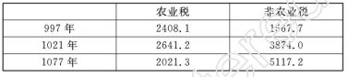
A．北宋政府推行“重商轻农”政策
B．农业税的变化反映了农民负担的减轻
C．赋税的不断增加使得北宋政府长期保持财政充裕
D．非农业税的激增既是抑商的体现，也反映了上商业的发展
27．孙中山在1923年提出：“人民有县自治以为凭借，则进而参与国事，可以绰绰然有余裕。与分子构成团体之学理，乃不相违。待不如是，则人民失其参与国事之根据，无怪国事操纵于武人及官僚之手”孙中山认为民主政治推行的关键是
A.实行地方自治 B．分阶段逐步展开
C．直接参与国事 D．保障人民的权利
28.近代有人在一场战役前分析：“上海是中国的文化经济中心，外国租界多，是国际观瞻的战略要地，不打就退，政治影响太坏，弄不好就会被戴上卖国贼的帽子。……江浙水网地区，敌军的现代化武器用不上。还有人说，我们在上海打起来，可以使敌军整个战略轴线发生改变，让敌军从‘由北而南’的俯攻之态改变成‘由东向西’的仰攻，丧失其主宰战场的时机。”以下说法正确的是
A.该战役发生在解放战争时期 B．该战役使我军战略初步实现
C．该战役发生时列强武力干涉 D．该战役中我军取得重大胜利
29．下面是1954年北京西单区第一届人大代表的构成统计表。它突出反映了
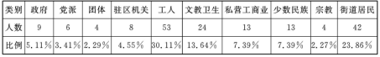
A．第一届人大代表来源高度集中 B．文化落后的农民阶级无法担任代表
C．国家政权中工人阶级的领导地位 D．人大代表选举的公平性和公正性
30.古希腊哲学家柏拉图在谈到他生活时代的雅典时说“这里的公民灵魂变得非常敏感，只要有谁建议要稍加约束，他们就觉得受不了，就要大发雷霆……他们真的不要任何人管了，连法律也不放在心上，不管成文的还是不成文的。”柏拉图在此主要强调的是
A雅典的直接民主制面临体制性的危机 B．民主和人权思想在当时的雅典已经深入人心
C．改造城邦政治的必要性 D．雅典公民充满了自由精神
31. 17世纪前，欧洲主流观念极力在中国与欧洲间寻找相似性：18世纪时开始建立起“中国是欧洲的对立面”的认识，这个观念一直统率着欧洲人的中国观；一战后，有个别学者提出“东方文明对于建设一个共同的世界文明的必要性甚至是主导性”的观点。由此可见
A.中西文明在碰接中逐渐融合 B．欧洲对华评价从主观到客观
C．欧洲对华认知停留在启蒙时期 D．欧洲对华评价取决于其现实需求
32.主持制定美国1787年宪法的麦迪逊谈到民主政治时认为，“美国革命最重要特征，不仅是顺应人性，还在于对人性黑暗的承认”。“自由之于党争，如同空气之于火……因为自由孕育党争，所以它是政治生活的必需品，如果企图因消除党争而消除自由，那就象灭绝空气一样荒唐”。这说明
A.民主政治的建立应基于对个人自由的尊重 B．美国的民主政冶应该保护党争和自由
C．西方式民主政治必然导致党争的出现 D．政党政治的形成深刻影响了美国社会
33．布罗代尔在《文明史纲》中指出：“我们所说的‘工业文明’正处于合成一个能够容纳世界整体的共同文明的过程之中。所有文明已经，正在或将要受到它的冲击。然而，即使假定世界上所有文明或早或晚终将采纳相局的技术……我们在长时期内仍然将面对事实上非常不同的各种文明。”布罗代匀’强调的是
A.不同文明在发展中不断相互吸收融合 B．工业文明正在以其独特优势席卷世界
C．不同文明在发展中仍保留其原有特征 D．文明在走向统一的过程中呈多元状态
34．沈志华在《一个大国的崛起与崩溃，苏联历史专题研究(1917～1991)》中说：“最主要的是，临时政府没有看清楚二月革命后彼得格勒政治舞台上的真正主角是不再承认任何权威的群众，没有把群众的迫切需要作为稳定政局的问题来解决，在一系列具体问题上拖延不决，结果最终被群众抛弃。”材料反映出二月革命后
A．人民强烈要求反对专制斗争 B．人民急切要求解决生存与和平问题
C．临时政府没有掌握实际权力 D．临时政府对外妥协引发人民不满
35.耶鲁大学教授特里芬在1960年提出著名的“特里芬悖论”，它是指如下两难局面：一方 面，美国的国际收支不平衡是其他各国储备资产的来源，若美国停止不平衡，势必减少他国的流动性储备；但另一方面，若美国长期不消减国际收支逆差，又会使其他国家对美元的信心下降，因而争相拿本国的美元储备兑换美国政府的黄金。这里特里芬悖论指出的问题意味着
A．美国清偿能力和机制与国际对布雷顿森林体系的信心之间存在根本性矛盾
B．美国经济实力愈是强大，该悖论指出的矛盾愈是突出
C．美国享受美元特权是无需支付成本的
D．布雷顿森林体系在19世纪70年代的解体意味着美国金融霸权的终结

第Ⅱ卷（非选择题，共160分）
本卷包括必考题和选考题两部分。第36 - 41题为必考题，每个试题考生都必须作
答。第42题-48题为选考题，考生根据要求作答。
（一）必做题
36.（24分）根据下列图文材料，完成下列问题。
丝绸之路是东西方联系之路，而丝绸之路中亚段却又是艰辛之路。我国与中亚诸国决定共同打造新丝绸之路经济带。中亚矿产资源丰富，盛产棉花等农产品，但制造业相对落后。新疆喀什与“珠三角”和中亚诸国合作，实施“东联西进”战略，提升经济合作层次。
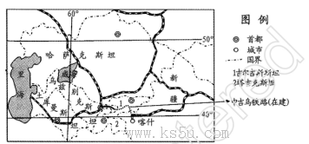
(l)说明中亚段不利于古代商旅通行的自然原因。（8分）
(2)简述新建中吉乌铁路对我国与中亚请国经济发展的有利影响。（8分）
(3)结合所学，尝试提出喀什“东联”和“西进”应分别采取的主要措施。（8分）
37．（22分）阅读材料，完成下列各题．
材料一：烤烟对自然环境要求较高，低于10℃或高于35℃都不利于其生长。在我国，烤烟一般3、4月为育苗期．5-8月为生长期。云南省是我国优质烤烟生产基地。
材料二：“我国烤烟种植面积的省区分布图”和“烤烟适宜生长土壤比重构成图”。
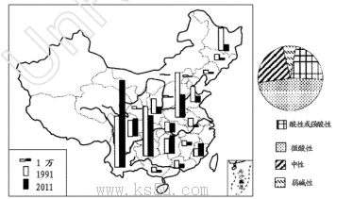
(l)结合材料一和材料二，从土壤和气候两方面说出烤烟适宜的种植环境。（6分）
(2)描述我国烤烟种植面积的主要变化特点。（8分）
(3)以黑龙江省为例，分析该省大面积缩减烤烟种植面积的原因。（8分）
38．（28分）阅读下列材料，结合所学知识回答问题。
图：S光伏企业业绩示意图（单位：百万美元）
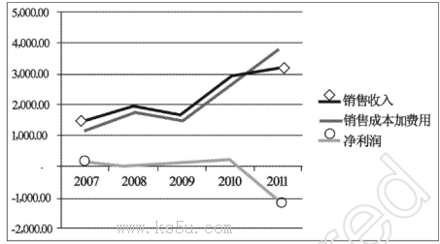
材料：早在2009年，光伏行业就被国家定位为十大产能过剩行业之一。但能创造高额GDP的光伏行业，仍然吸引了很多地方政府和企业竞相上马。S企业就是在地方政府的全方位扶持下不断扩大生产规模并迅猛发展为全球四大光代企业之一。由于缺乏核心技术，S企业只能与美、韩企业签订长期订单，高价购入原料，而市场价格的波动使之背负巨大的成本压力。在未来技术路线的选择上，企业投入3亿多美元建成的生产线，因缺乏竞争力而不得不很快就停产。2013年3只，该企业被法院裁定实施破产重整。
(l)概述上图反映的经济现象。(4分)
(2)结合上图和材料，根据企业经营与发展的有关知识说明S企业破产对同行业发展的警示。（12分）
(3)运用政治生活知以，结合材料说明政府应如何正确发挥作用。（12分）
39．(24分)阅读下列材料，结台所学知识回答问题。
材料一：广东省惠州市在“崇文厚德，包容四海，敬业乐群”的惠州精神指导下，深度激活文化生产力，大力发展文化产业，促进惠州经济蓬勃发展；扎实开展各项文化惠民工程，相继建成一大批公共文化场馆，充分尊重人民群众的主体地位，推动不同人群共享文化发展成果；以热情开放的客家文化为起点，大力弘扬优秀传统文化，打造“四东”特色文化等，凭着历史的积累与当今的努力，走出了一条惠州文化建设的独特路径，提高了文化惠民的实效，丰富了惠州人民的幸福生活。
材料二：十八届三中全会立足我国国情，提出坚持和完善基本经济制度、加快完善现代市场体系、构建开放型经济新体制等一系列新部署。全会要求全面深化改革必须坚持以马列主义、毛泽东思想、中国特色社会主义理论体系为指导，必须牢牢把握正确方向、掌握科学有效的改革方法，才能不断推动改革开放的伟大事业向前发展。
(1)结合材料一，从《文化生活》的角度，分析说明惠州文化建设的依据。（12分）
(2)分析材料二所体现的辩证唯物论道理。（12分）
40.（25分）历史学家黄仁宇主张把历史演变放置在一个总体性的坐标上，从小事件看大道理；从长远的社会、经济结构观察历史的脉动；从中西的比较看历史事物的特殊性。
阅读材料，回答问题。
材料一 周朝社会，人的思想可以自由驰骋了，中国这一思想繁荣时代与古希腊的哲人时代几乎是同时产生的，不过他们得出的答案大相径庭。从而使地中海文明、南亚文明和东亚文明各自朝着不同的方向发展下去。在西方那种多元社会里，各种社会力量都通过法制以获得平衡。而在古代中国，儒家开创的伦理道德传统，使中国文明比其他任何文明都更为注重伦理道德的价值。
——费正清《中国：传统与变迁》
材料二 1400年到1800年间，相比于世界其它地区，欧洲政治和军事力量获得显著发展。这基于两个原因：亚欧非大陆的科技文化创新最终传播到西欧地区；新型火药武器时代已经到来，而西欧也已准备好迎接挑战……在西欧发生的科学革命和启蒙运动不断发展，使西欧人的思想传播至世界其他地方，并成为指导人类处理问题的各种方法。这有助于将理性科学作为衡量和解释自然世界以及人类行为的标准。
——埃德蒙《世界史：大时代》
材料三 西方文明发展史是几个民族的接力长跑，一个民族创造了灿烂的文明后走向了衰老。一支年轻有活力的民族就接过了这个文化的接力棒，创造了又一个辉煌的文明……一棒一棒传到今天，每次毁灭都是新的契机。中华民族则没有这样的接力，华夏族一直是主体，只是不断的扩大容量。
请回答：
(1)依据材料一并结合所学知识，分别概述促使东西方“这一思想繁荣时代”到来的因素。(12分)
(2)依据材料二，以中国与西欧为例，说明近代历史上世界各地区文明的相互影响和促进。（8分）
(3)你是如何理解材料三中关于西方文明“文化接力”观点的？说明理由。(5分)
41．（12分）阅读材料，完成下列要求。
历史表格包含了丰富的纵向信息和横向信息。
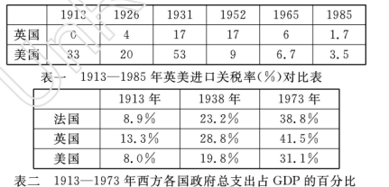
阅读以上两个表格，至少提取两项历史信息，并结合所学知识予以说明。
（二）选做题
请考生在42、43、44三道地理题中任答一题作答，如果多做，则按所做的第一题计分，作答时，用2B铅笔在答题卡上把所选题目的题号涂黑。
42．(10分)旅游地理
2013年十一黄金周，国庆假期高速公路免费，部分景区也推出门票优惠政策，出省游人数创历史新高，据调查游客反应最突出的问题是“人太多，交通拥挤”。
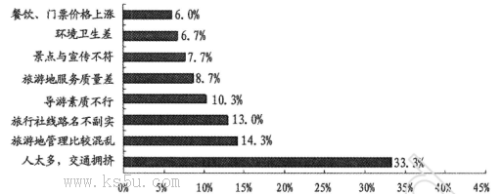
分析2013年国庆假期出省游人数创纪录的原因，并为景区拥堵问题提蹦具体的应对措施。
43.（10分）自然灾害与防治
读图例举A国山区常发的一种自然灾害及其灾害链，并分析其多发的原因(10分)
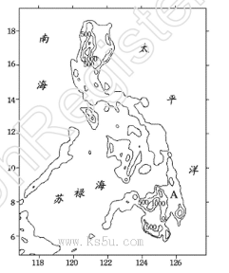
44.（10分）环境保护
内蒙古库布齐沙漠是距北京最近的沙漠之一。某企业为确保盐产品外运道路不为沙漠所侵吞，采用资金补助牧民种树护路的方式，从而拉开了“库布齐治沙模式”的序幕，现如今，该企业硫化碱市场占有率世界第一。
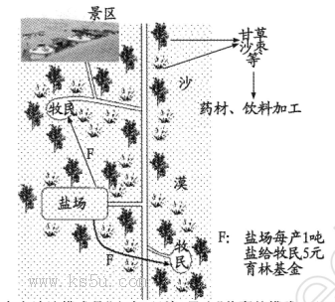
结合材料，说明库布齐治沙模式是“生态、经济、民生”共赢的模式。(10分)
请考生在45、46、47、48四道历史题中任选一题做答，如果多做，则按所做的第一题计分，做答时用2B铅笔在答题卡上把所选题目的题号涂黑。
45．(15分)【历史上重大改革回眸】
阅读下列材料，回答问题。
材料一 晏以为官多则民扰，故但于出盐之乡置盐官，收盐户所煮之盐转鬻于商人，任其所之，自余州县不复置官。其江岭间去盐乡远者，转官盐于彼贮之。或商绝盐贵，则减价鬻之，谓之常平盐。官获其利而民不乏盐，由是国用充足而民不困弊。他在实践中总结了这样一条经验：“王者爱人，不在赐与，当使之耕耘纺织，常岁平敛之，荒年蠲救之。”他认为“善治病者，不使之危惫，善救灾者，岔使至给。”他主张“丰则贵取，饥则贱与”。刘晏救灾为了做到“应民之急。，还在其所辖各州县储粮三百万石，以作备荒之用。“晏常以办众务，在于得人，故必择通敏精悍廉勤之士而用之。”他认为：“士陷赃贿弃于时，名重于利，故士多清修；吏虽洁廉，终无荣显，利重于名，故吏多贪污。”
材料二 公元10世纪，王安石那场声势浩大的变法以失败告终，比王安石早300年的刘晏悄没声息的财政改革却获得了巨大成功，这给了我们什么启示呢？刘晏财政改革更多的是技术层面的，不太涉及政治之争和利益的分割，阻力比王安石小得多。但是，就变法者本身的理念而言，刘晏还是有比王安石高明之处。王安石变法为富国强兵，富国强兵本身没错，但这个口号本身隐藏了些许急躁的心态，王安石本人也性格急躁，喜欢看得见的成绩结果就会给小人可乘之机，在操作过程中变味。本来是给予，却变成索取。例如青苗法本来是一种借贷行为，后来却变成政府的强制贷款。
请回答：
(1)依据材料一概括唐朝刘晏改革的理念。（6分）
(2)据材料及所学分析，与刘晏改革对比，指出王安石变法失败的原因。（9分）
46．(15分)【近代社会的民主思想与实践】
阅读下列材料，回答问题。
材料一 在一切真正的民主制之下，行政职位并不是一种便宜，而是一种沉重的负担：凡是需要专门才能的地方，例如军事职务，就应该由选举来充任；而抽签则适宜于只需要有健全的理智、公正与廉洁就够了的地方，例如审判职务。……国家的扩大给予了公共权威的受托者更多的诱惑和滥用权力的办法；所以越是政府应该有力量来约束人民，则主权者这方面也就越应该有力量来约束政府。[来源:Zxxk.Com]
——卢梭《社会契约论>
材料二没有考试，虽有奇才之士，具飞天的本领，我们亦无法可以晓得，正不知天下埋没了多少的人材呢！因为没有考试的缘故，一班并不懂得政治的人，他也想去做官，弄得乌烟瘴气，人民怨恨。……五权宪法如一部大机器，直接民权又是机器的制扣。人民有了直接民权的选举权，尤必有罢官权，选之在民，罢之亦在民。
——孙中山《五权宪法草案》
请回答：
(l)据材料一，概括卢梭关于官员产生的主要方式。如何理解“行政职位并不是一种便宜”的说法。（6分）
(2)与材料一相比，材料二在官员选拔和制约方式上有何新主张？结合所学知识，分析孙中山提出这些主张的原因。（9分）
47.（15分）【20世纪的战争与和平】
阅读下列材料，回答问题。
柏林墙大事记：
1948年6月24日：前苏联军队构筑封锁线把柏林一分为二，使柏林成为冷战时期东西方对抗的最前沿，
1961年8月13日：民主德国决定封销西抽林四周的边界，随后关闭勃兰登堡门，在分界线上建筑了隔离设施，总长迭165公里，通称“柏林墙”。[来源:学科网]
1989年11月9日下午6时57分：民主德国宣布从即时起开放边境。聚集在柏林墙附近的德国人很快就拆除了这个横在德国人中间的高墙，史称“柏林墙倒塌”。
请回答：
(1)据材料并结合所学知识，概述与“柏林墙”建立相关的国际形势。(6分)
(2)试归纳“柏林墙倒塌”对欧洲局势产生的影响。（9分）
48. (15分)中外历史人物评说
材料一 李鸿章完全是在曾国藩的卵翼下成长起来的，他不仅是曾国藩反动事业的继承者，而且他在反动统治集团的地位及其卖国行为，都超过了他的师父，成为19世纪最后三十年中最大的一个卖国贼。
——胡滨《卖国贼李鸿章》1954年版
材料二19世纪末美国总统克利夫兰：李鸿章不仅是中国在当时所孕育的最伟大的人物，而且综合各方面的才能来说，他是全世界在上一个世纪（注：指19世纪）中最为独特的人物…以从政三十年的政治家来说，他为这个地球上最古老、人口最繁盛的国家提供了公认的优良设施。以一位外交官来说，他的成就使他成为外交史上名列前茅的人。
——张明林《换一只眼睛看历史：外国人评点李鸿章》
(l)根据材料一、二，概括胡滨和克利夫兰对李鸿章的不同评价。（6分）
(2)根据材料一、二并结合所学知识，分析胡滨和克利夫兰对李鸿章作出不同评价的原因。（9分）

